La Belgique

Corrigé

Niveau A2

Thèmes | La Belgique : les monuments, la gastronomie, la cuisine, les personnages célèbres  Les pays francophones
Idées d’exploitations pédagogiques | Objectifs communicatifs | Kommunikative færdigheder
Idées d’exploitations pédagogiques | Objectifs linguistiques | Sprog og sprogbrug
Idées d’exploitations pédagogiques | Objectifs culturels  Connaitre les caractéristiques d’un pays francophone | Kultur- og samfundsforhold
 | Stratégie métacognitive | Sprogtilegnelse
Temps à y consacrer | 45 minutes

Le pays :
a) Laquelle de ces cartes représente la Belgique ?

1.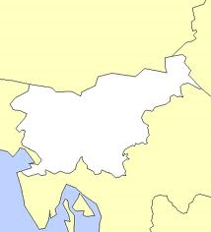 2.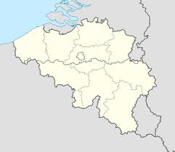 3.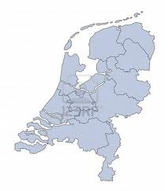 4.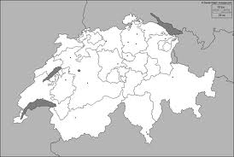 5.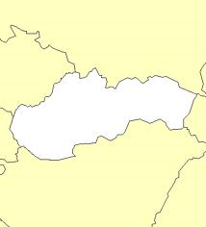

b) Lequel de ces monuments ne se trouve pas en Belgique ? Entoure la bonne réponse.
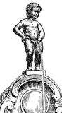
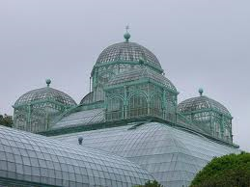
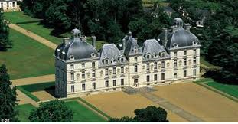
1. 2. 3.

Le Manneken-Pis Les serres royales de Laeken Le Château de Cheverny
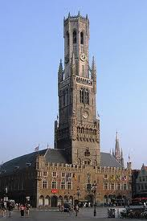
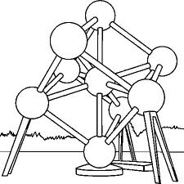
4. 5.

L’Atomium Le Beffroi de Bruges

c) Quel est le drapeau belge ? Entoure la bonne réponse.

1.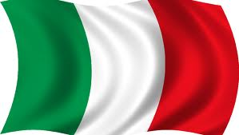 2.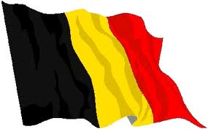 3.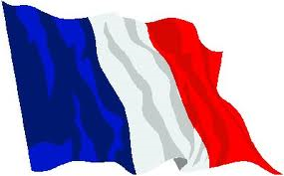 4.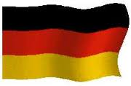 5.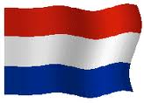

Les personnages célèbres :
a) Retrouver les noms de ces personnages de bandes dessinées belges. Associer les bonnes réponses.

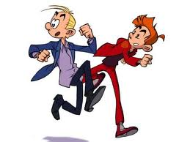
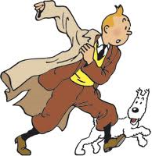
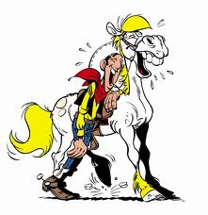
Le chat
Les Schtroumpfs
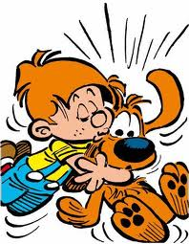
Boule et Bill
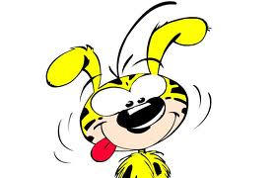
Le Marsupilami
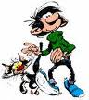
Lucky Luke et Jolly Jumper
Gaston Lagaffe
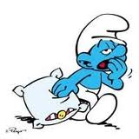
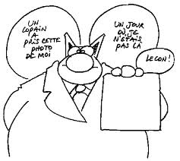
Spirou et Fantasio
Tintin et Milou

b) Retrouver les vrais titres des chansons :
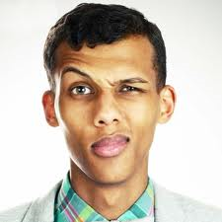

- Alors on danse.
- Je cours.

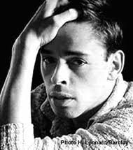
Stromae

- Ne me quitte pas.
- Quand on n’a que l’amour.

Jacques Brel


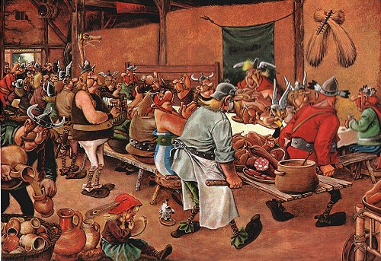
Astérix chez les Belges

Gastronomie :

À partir des images, retrouver le menu du restaurant.
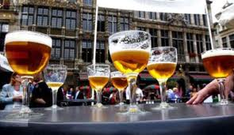
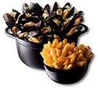

MENU
FORMULE

Boisson : Bière belge

Plat Principal :
Moules-frites

Dessert :
Gaufre belge

Café avec chocolats (pralines) belges et speculoos.

